项目名称  Project Name |  | 密级  Confidentiality Level
手机个人健康管理系统  Mobile Health Management System |  | 仅供收件方查阅
项目编号  Project ID | 版本  Version | 文档编号  Document Code
v6.2086.931.2 | 1.0 | v6.2086.931.2_RA_003

Mobile Heath Management System

System Test Plan

手机个人健康管理系统

系统测试计划

Prepared by  拟制 | 宗利 | Date  日期 | 2012-03-08
Reviewed by  评审人 |  | Date  日期 | yyyy-mm-dd
Approved by  批准 |  | Date  日期 | yyyy-mm-dd



版权所有 不得复制
Copyright © BroadenGate Technologies, Co., Ltd.
. All Rights Reserved
Revision Record
修订记录

Date  日期 | Revision Version  修订版本 | CR ID /Defect ID  CR/ Defect号 | Sec No.  修改章节 | Change Description  修改描述 | Author  作者
2012-03-08 | 1.0 |  | 全部 | 初拟 | 宗利

Catalog
目 录
Mobile Heath Management System 1
System Test Plan 1
手机个人健康管理系统 1
系统测试计划 1
1 Introduction 简介 5
1.1 Purpose 目的 5
1.2 Scope 范围 5
2 Test Plan 测试计划 5
2.1 Resource Requirements 资源需求 5
2.1.1 Software Requirements 软件需求 5
2.1.2 Hardware Requirements 硬件需求 6
2.1.3 Other Materials 其它设备 6
2.1.4 Personnel Requirements 人员需求 6
2.2 Process Criteria 过程条件 6
2.2.1 Entry Criteria 启动条件 6
2.2.2 Exit Criteria 结束条件 6
2.2.3 Suspend Criteria 挂起条件 7
2.2.4 Resume Criteria 恢复条件 7
2.3 Schedule 进度计划 7
2.4 Objectives 测试目标 8
2.5 Test Topologies 测试组网图 8
2.6 Orientation/Training Plan 导向／培训计划 8
2.7 Strategy of Regression Test 回归测试策略 9
3 Test Cases 测试用例 9
4 Deliverables 工作交付件 9
5 List of reference 参考资料清单 9

Introduction 简介

Purpose 目的
本测试计划主要为手机个人健康管理系统在项目实现阶段后期制定一个预期的测试范围和测试责任，以使本项目的测试工作能如期展开，最终能交付一个质量可靠的软件。
本测试计划的预期读者是与手机个人健康管理系统开发有联系的决策人，开发组成人员，辅助开发者，支持本项目的领导和最终软件验证人员等。

Scope 范围
手机个人健康管理系统的项目任务进度，测试进度，测试用例责任的分配以及测试需要的资源以及约束条件。

Test Plan 测试计划

Resource Requirements 资源需求

Software Requirements 软件需求
- Software Requirements Table1 软件需求表
Resource  资源 | Description  描述 | Qty  数量
Android模拟器 | 需Android2.1及以上版本模拟器支持 | 1
Windows操作系统 | Windows XP及以上版本 | 1

Hardware Requirements 硬件需求
- Hardware Requirements 硬件需求表
Resource  资源 | Description  描述 | Qty  数量
处理器 | 需1GHz及以上
内存 | 需512MB及以上 | 1
屏幕 | 支持触摸屏操作或普通屏幕 | 1
键盘 | 若屏幕支持触摸操作则不需要反之则需要键盘支持 | 1
网络 | 需EDGE网络或3G网络支持 | 1

Other Materials 其它设备
无

Personnel Requirements 人员需求
- Personnel Requirements Table 人员需求表
Resource  资源 | Skill Level  技能级别 | Qty  数量 | Date  到位时间 | Duration  工作期间
Android开发员 | 程序员 | 4 | 2012-02-14 | 2012-02-14至  2012-05-07
UI员 | UI工程师 | 1 | 2012-02-14 | 2012-02-14至  2012-05-07

Process Criteria 过程条件

Entry Criteria 启动条件
软件初始版本完成，所有设计功能开发完成。

Exit Criteria 结束条件
所有功能均能达到设计要求。

Suspend Criteria 挂起条件
测试过程中若出现BUG、不符合系统设计、系统无法顺利运行、系统崩溃等情况，应挂起测试。

Resume Criteria 恢复条件
BUG修复、按系统设计修改、查找并改正系统无法顺利运行的原因、解决系统崩溃的原因。

Schedule 进度计划

Phase  阶段 | Estimated Start date  估计开始日期 | Estimated finish date  估计结束日期 | Responsibility  责任人
Project Planning  软件计划阶段 | 2012-3-1 | 2012-3-5 | 宗利
Requirement Analysis  软件需求阶段 | 2012-3-6 | 2012-3-14 | 郎曼
SD  系统设计阶段 | 2012-3-15 | 2012-3-24 | 宗利
PI  系统实现阶段 | 2012-3-26 | 2012-4-23 | 王喆
UAT  用户验收阶段 | 2012-4-24 | 2012-5-4 | 郎曼
Project Closure  结项阶段 | 2012-5-7 | 2012-5-7 | 宗利

Objectives 测试目标
查找系统漏洞、BUG、测试各功能是否按设计要求实现、收集各方反馈意见、完善系统。

Test Topologies 测试组网图
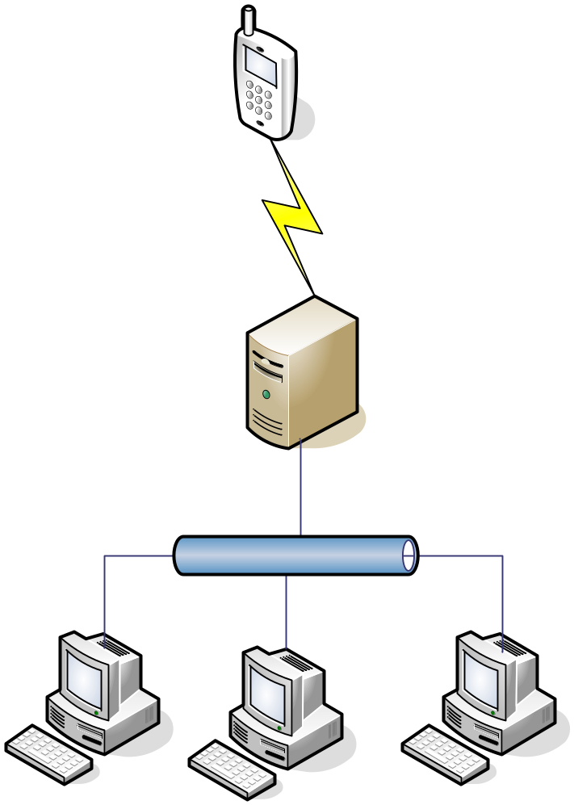
手机端发送信息给服务器端，业务人员通过服务器下载信息并进行处理

Orientation/Training Plan 导向／培训计划
无

Strategy of Regression Test 回归测试策略
在下一轮测试中，对本轮测试发现的所有缺陷对应的用例进行回归，确认所有缺陷都已经过修改。

Test Cases 测试用例
需求功能名称 | 测试用例名称 | 作者 | 应交付日期
欢迎界面 | 进入系统开启界面 | 郎曼 | 2012-04-20
健康档案 | 健康日志，体检报告，医药记录，问卷调查 | 宗利 | 2012-04-20
健康分析 | 心电图分析，报表分析，综合分析 | 宗利 | 2012-04-20
测试工具 | BMI测试，心率测试，运动监控，视力检测 | 李念念 | 2012-04-20
生活助手 | 健康饮食，健康提醒 | 王喆 | 2012-04-20
在线查询 | 医药知识查询、在线咨询 | 潘兰兰 | 2012-04-20
系统设置 | 系统参数设置 | 潘兰兰 | 2012-04-20

Deliverables 工作交付件
- Deliverables Table 工作交付件列表
Name  名称 | Author  作者 | Delivery Date  应交付日期
测试计划 | 宗利 | 2012-03-08

List of reference 参考资料清单
[1]什么是组网测试.http://bbs.51testing.com/viewthread.php?tid=5758&extra=&page=1

